**องค์ประกอบที่ ๑ : เมืองอยู่ดี**

**องค์ประกอบย่อยที่ ๑.๒ : เมืองมีโครงสร้างพื้นฐานที่ได้มาตรฐานและเอื้อต่อผู้พิการ/ด้อยโอกาส**

**ตัวชี้วัดที่ ๕ : มีการปรับปรุง/พัฒนาเครือข่ายโครงสร้างพื้นฐานให้ครอบคลุมและได้**

**มาตรฐาน**

**๕.๑ โครงการก่อสร้างปรับปรุงผิวจราจรปูแอสฟัลท์ติกคอนกรีต บริเวณถนนศรีจารุสัมพันธ์ (ส่วนที่ ๑)**

**ความเป็นมาของโครงการ**

เนื่องจากพื้นผิวถนนจราจรบริเวณถนนศรีจารุสัมพันธ์ (ส่วนที่ ๑) มีสภาพชำรุดทรุดโทรม เป็นหลุมบ่อ เมื่อช่วงฤดูฝนมักจะมีน้ำท่วมขัง ส่งผลกระทบต่อการสัญจรไป-มาของประชาชน

**เหตุผลความสำคัญ**

เทศบาลเมืองพนัสนิคม เล็งเห็นถึงปัญหาดังกล่าวที่ส่งผลกระทบต่อประชาชนผู้ใช้รถใช้ถนน เส้นทางดังกล่าว จึงได้จัดทำโครงการก่อสร้างปรับปรุงผิวจราจรปูแอสฟัลท์ติกคอนกรีต บริเวณถนนศรีจารุสัมพันธ์ (ส่วนที่ ๑) ขึ้น เพื่อแก้ไขปัญหาดังกล่าวที่เกิดขึ้น

**วัตถุประสงค์**

1. เพื่ออำนวยความสะดวกแก่ประชาชน และเพื่อให้ประชาชนมีคุณภาพชีวิตที่ดีขึ้น
2. เพื่อพัฒนาโครงสร้างพื้นฐานต่างๆภายในเมืองให้คลอบคลุมและเพียงพอกับความต้องการของชุมชน เพื่อรองรับการขยายตัวทางเศรษฐกิจและสังคมของเมือง
3. เพื่อเป็นการป้องกันปัญหาต่างๆ และเป็นการดูแลให้เมืองมีความน่าอยู่ มีทัศนียภาพที่ดี

**วิธีดำเนินการ**

ก่อสร้างปรับปรุงผิวจราจรแอสฟัลท์ติกคอนกรีต จากแยกถนนศรีจารุสัมพันธ์ ๑ ถึงแยกถนนศรีจารุสัมพันธ์ ๒ ความยาวประมาณ ๓๗๐ เมตร กว้างประมาณ ๙.๒๐–๑๒.๐๐ เมตร หนา ๓ – ๕ เซนติเมตร พื้นที่ประมาณ ๓,๗๐๐ ตารางเมตร

**ผลที่คาดว่าจะได้รับ**

ประชาชนได้รับความสะดวกในการสัญจร

**งบประมาณ**

งบจากองค์กรปกครองส่วนท้องถิ่น จำนวน ๑,๐๓๐,๐๐๐ บาท

**ผู้รับผิดชอบ**

กองช่าง

**สรุปผลการดำเนินงาน**

จากการสังเกต พบว่า ประชาชนผู้ใช้เส้นทางสัญจรไป-มา เกิดความพึงพอใจและลดอุบัติเหตุที่เกิดขึ้นได้ คิดเป็นร้อยละ ๑๐๐

**หลักฐานแสดงการดำเนินงาน**

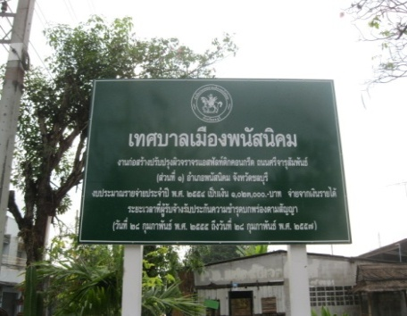

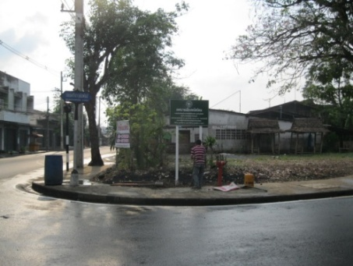

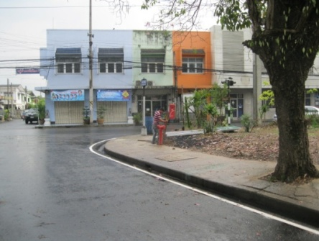

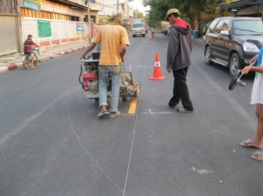

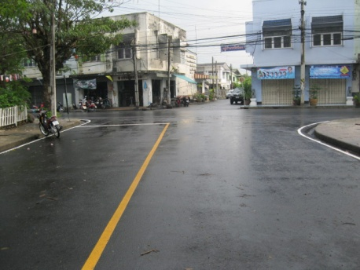

**๕.๒ โครงการก่อสร้างปรับปรุงผิวจราจรปูแอสฟัลท์ติกคอนกรีต บริเวณถนนรอบตลาดสดเทศบาล ๔**

**ความเป็นมาของโครงการ**

เนื่องจากพื้นผิวถนนจราจรถนนรอบตลาดสดเทศบาล มีสภาพชำรุดทรุดโทรม เป็นหลุมบ่อ เมื่อช่วงฤดูฝนมักจะมีน้ำท่วมขัง ส่งผลกระทบต่อการสัญจรไป-มาของประชาชน

**เหตุผลความสำคัญ**

เทศบาลเมืองพนัสนิคม เล็งเห็นถึงปัญหาดังกล่าวที่ส่งผลกระทบต่อประชาชนผู้ใช้รถใช้ถนนเส้นทางดังกล่าว จึงได้จัดทำโครงการก่อสร้างปรับปรุงผิวจราจรปูแอสฟัลท์ติกคอนกรีต บริเวณถนนรอบตลาดสดเทศบาล ขึ้น เพื่อแก้ไขปัญหาดังกล่าวที่เกิดขึ้น

**วัตถุประสงค์**

1. เพื่ออำนวยความสะดวกแก่ประชาชน และเพื่อให้ประชาชนมีคุณภาพชีวิตที่ดีขึ้น
2. เพื่อพัฒนาโครงสร้างพื้นฐานต่างๆภายในเมืองให้คลอบคลุมและเพียงพอกับความต้องการของชุมชน เพื่อรองรับการขยายตัวทางเศรษฐกิจและสังคมของเมือง
3. เพื่อเป็นการป้องกันปัญหาต่างๆ และเป็นการดูแลให้เมืองมีความน่าอยู่ มีทัศนียภาพที่ดี

**วิธีดำเนินการ**

ก่อสร้างปรับปรุงผิวจราจรแอสฟัลท์ติกคอนกรีต บริเวณถนนรอบตลาดเทศบาล ๔ กว้างประมาณ ๔.๕๐ – ๑๙.๒๐ เมตร ยาว ๑๒๒ เมตร หนา ๓ – ๕ เซนติเมตร หรือมีพื้นที่ไม่น้อยกว่า ๑,๙๗๐ ตารางเมตร

**ผลที่คาดว่าจะได้รับ**

ประชาชนได้รับความสะดวกในการสัญจร

**งบประมาณ**

งบจากองค์กรปกครองส่วนท้องถิ่น จำนวน ๘๕๘,๐๐๐ บาท

**ผู้รับผิดชอบ**

กองช่าง

**สรุปผลการดำเนินงาน**

จากการสังเกต พบว่า ประชาชนผู้ใช้เส้นทางสัญจรไป-มา เกิดความพึงพอใจและลดอุบัติเหตุที่เกิดขึ้นได้ คิดเป็นร้อยละ ๑๐๐

**หลักฐานแสดงการดำเนินงาน**

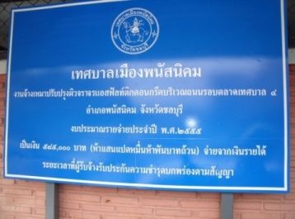

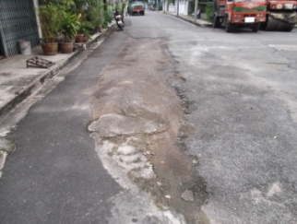

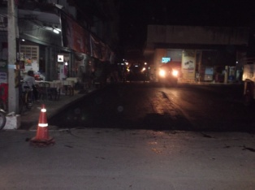

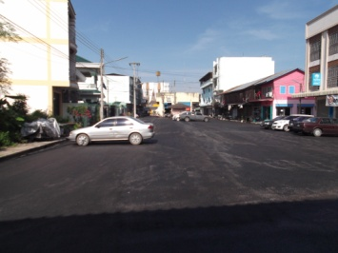

**๕.๓ โครงการก่อสร้างปรับปรุงผิวจราจรปูแอสฟัลท์ติกคอนกรีต บริเวณถนนศรีวิชัย**

**ความเป็นมาของโครงการ**

เนื่องจากพื้นผิวถนนจราจรถนนศรีวิชัย มีสภาพชำรุดทรุดโทรม เป็นหลุมบ่อ เมื่อช่วงฤดูฝนมักจะมีน้ำท่วมขัง ส่งผลกระทบต่อการสัญจรไป-มาของประชาชน

**เหตุผลความสำคัญ**

เทศบาลเมืองพนัสนิคม เล็งเห็นถึงปัญหาดังกล่าวที่ส่งผลกระทบต่อประชาชนผู้ใช้รถใช้ถนน

เส้นทางดังกล่าว จึงได้จัดทำโครงการก่อสร้างปรับปรุงผิวจราจรปูแอสฟัลท์ติกคอนกรีต บริเวณถนนศรีวิชัย ขึ้น เพื่อแก้ไขปัญหาดังกล่าวที่เกิดขึ้น

**วัตถุประสงค์**

1. เพื่ออำนวยความสะดวกแก่ประชาชน และเพื่อให้ประชาชนมีคุณภาพชีวิตที่ดีขึ้น
2. เพื่อพัฒนาโครงสร้างพื้นฐานต่างๆภายในเมืองให้คลอบคลุมและเพียงพอกับความต้องการของชุมชน เพื่อรองรับการขยายตัวทางเศรษฐกิจและสังคมของเมือง
3. เพื่อเป็นการป้องกันปัญหาต่างๆ และเป็นการดูแลให้เมืองมีความน่าอยู่ มีทัศนียภาพที่ดี

**วิธีดำเนินการ**

ก่อสร้างปรับปรุงผิวจราจรแอสฟัลท์ติกคอนกรีต บริเวณถนนศรีวิชัย กว้างประมาณ ๖.๐๐ – ๖.๕๐ เมตรยาวประมาณ ๘๕๐ เมตร หนา ๓ – ๕ เซนติเมตร หรือมีพื้นที่ไม่น้อยกว่า ๗,๐๕๐ ตารางเมตร พร้อมทาสีตีเส้น

**ผลที่คาดว่าจะได้รับ**

ประชาชนได้รับความสะดวกและปลอดภัยในการสัญจรไปมา

**งบประมาณ**

งบจากองค์กรปกครองส่วนท้องถิ่น จำนวน ๒,๐๐๐,๐๐๐ บาท

**ผู้รับผิดชอบ**

กองช่าง

**สรุปผลการดำเนินงาน**

จากการสังเกต พบว่า ประชาชนผู้ใช้เส้นทางสัญจรไป-มา เกิดความพึงพอใจและลดอุบัติเหตุที่เกิดขึ้นได้ คิดเป็นร้อยละ ๑๐๐

**หลักฐานแสดงการดำเนินงาน**

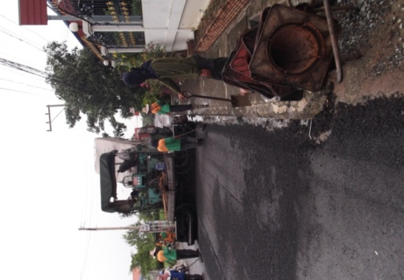

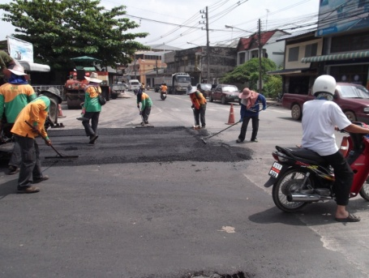

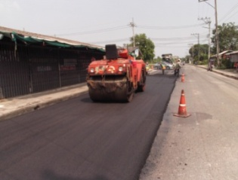

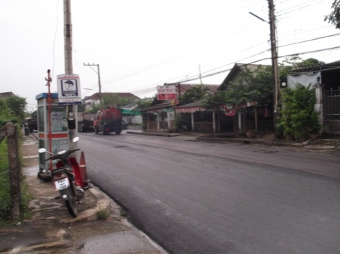

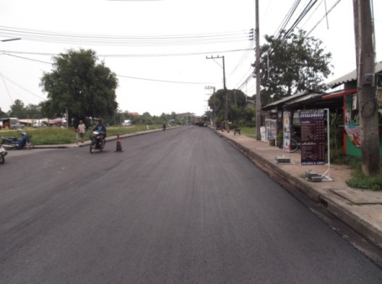

**๕.๔ โครงการจัดทำป้ายแนะนำเส้นทางจราจร**

**ความเป็นมาของโครงการ**

เทศบาลเมืองพนัสนิคม มีพื้นที่ ๒.๗๖ ตารางกิโลเมตร หรือประมาณ ๑,๗๒๕ ไร่ ตั้งอยู่ทางทิศตะวันออกของจังหวัดชลบุรี อยู่ห่างจากตัวเมืองจังหวัดชลบุรี ประมาณ ๒๒ กิโลเมตร และห่างจากกรุงเทพมหานครเป็นระยะทางประมาณ ๘๗ กิโลเมตร ซึ่งเทศบาลเมืองพนัสนิคมมีโครงสร้างพื้นฐาน ด้านการคมนาคม/ขนส่ง ติดต่อกับต่างท้องที่จำนวน ๙ เส้นทางคมนาคม (ที่มา : สำนักงานขนส่งจังหวัดชลบุรี) โดยรถยนต์เป็นยานพาหนะ ประกอบกับเทศบาลเมืองพนัสนิคมเป็นแหล่งที่เที่ยวที่มีชื่อเสียงด้านผลิตภัณฑ์จักสาน ซึ่งมีศูนย์จักสานใหญ่ที่สุดในโลก และอนาคตจะดำเนินการเปิด “ถนนจักสาน อาหารเมืองพนัส” เพื่อเป็นแหล่งท่องเที่ยวต่อไป

**เหตุผลความสำคัญ**

เทศบาลเมืองพนัสนิคม ได้เห็นถึงความสำคัญโครงสร้างพื้นฐาน ด้านการคมนาคม/ขนส่ง ภายในเขตเทศบาลเมืองพนัสนิคม และรองรับการเป็นแหล่งท่องเที่ยว จึงได้กำหนดโครงการจัดทำป้ายแนะนำเส้นทางจราจร

**วัตถุประสงค์**

เพื่ออำนวยความสะดวกแก่ประชาชนผู้สัญจรไป-มา

**วิธีดำเนินการ**

ติดตั้งป้ายแนะนำทางตามจุดสำคัญต่างๆ ทั้งภายในเขตและนอกเขตเทศบาลเมืองพนัสนิคม

**ผลที่คาดว่าจะได้รับ**

ประชาชนได้รับความสะดวกในการสัญจรไป-มา

**สรุปผลการดำเนินงาน**

จากการสังเกต พบว่า ประชาชนผู้ใช้เส้นทางสัญจรไป-มา สามารถไปถึงสถานที่เป้าหมายต่างๆ ภายในเขตเทศบาลเมืองพนัสนิคมได้อย่างถูกต้อง ประหยัดเวลาและพลังงาน

**หลักฐานแสดงการดำเนินงาน**

